**自然资源局新时代文明实践志愿服务活动**

为进一步创建文明单位新局面，奈曼旗自然资源局与老哈河社区联合开展新时代文明实践志愿服务活动，志愿者们不惧风雨天气在奈曼旗人民广场给过往群众发放《反分裂国家法》、《土地管理法》、铸牢中华民族共同体意识等宣传单，以实际行动参与到创建文明单位活动中，做到人人参与、齐抓共管、积极创建文明单位。

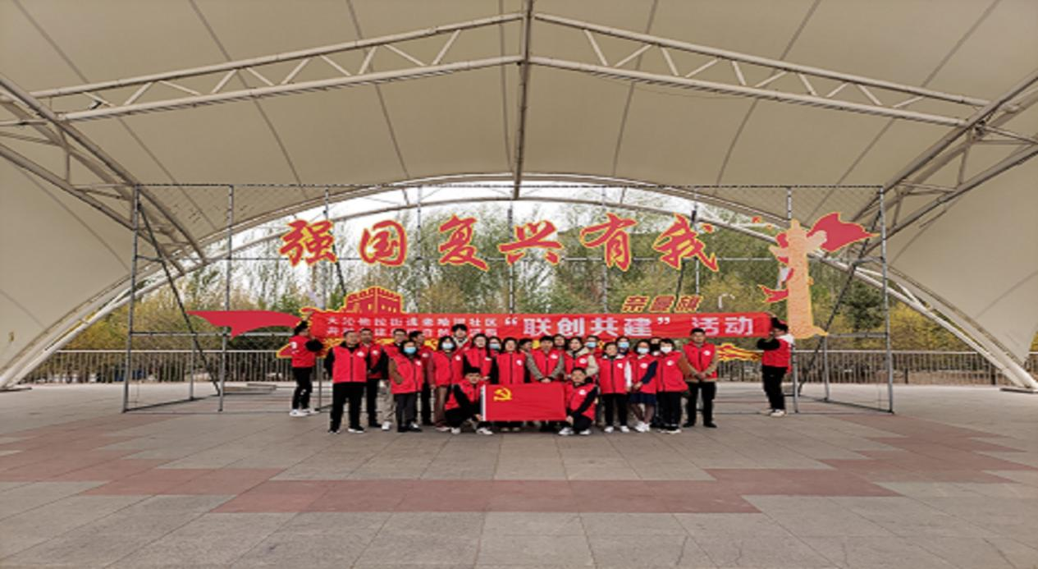

举办单位：自然资源局

活动时间：2023年4月26日

活动地点：奈曼旗人民广场